A) GASTO POR HABITANTE

GASTO POR HABITANTE: Para las entidades territoriales y sus organismos autónomos, este índice distribuye la totalidad del gasto presupuestario realizado en el ejercicio entre los habitantes de la entidad
FÓRMULA: Obligaciones reconocidas netas / Número de habitantes

Capítulo | Obligaciones Netas | Habitantes | Gasto por Habitante
1 - GASTOS DE PERSONAL. | 10.713.900,21 | 20.000 | 535,70 €
2 - GASTOS CORRIENTES EN BIENES Y SERVICIOS | 16.302.532,49 | 20.000 | 815,13 €
3 - GASTOS FINANCIEROS | 26.550,94 | 20.000 | 1,33 €
4 - TRANSFERENCIAS CORRIENTES | 2.346.215,94 | 20.000 | 117,31 €
6 - INVERSIONES REALES | 2.315.108,78 | 20.000 | 115,76 €
TOTAL | 31.704.308,36 | 20.000 | 1.585,22 €

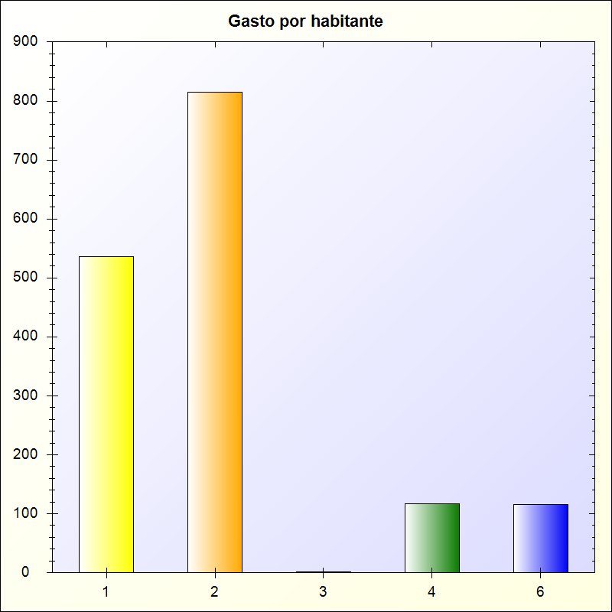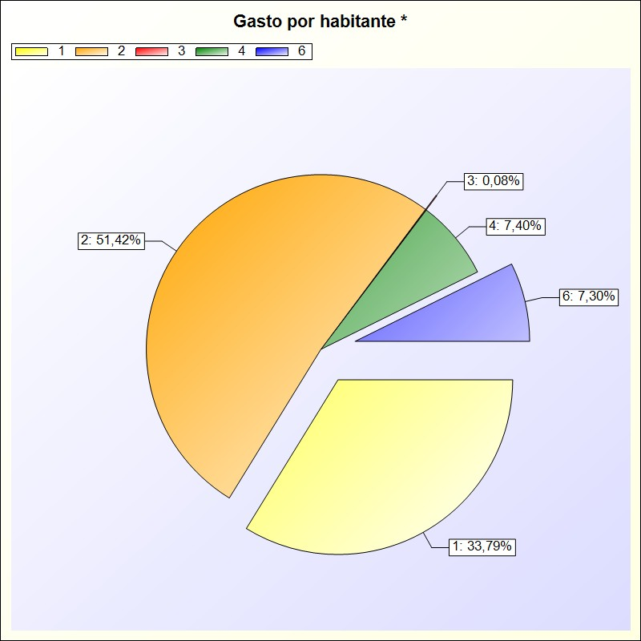
* -> Aporte relativo de cada detalle al valor total del indicador

